Oznanila  ČRNEČE – Sv. Jakob St., Sv. Andrej;  SV. KRIŽ in  LIBELIČE – Sv.Martin, SVEČAN  8. teden 2026 |  |   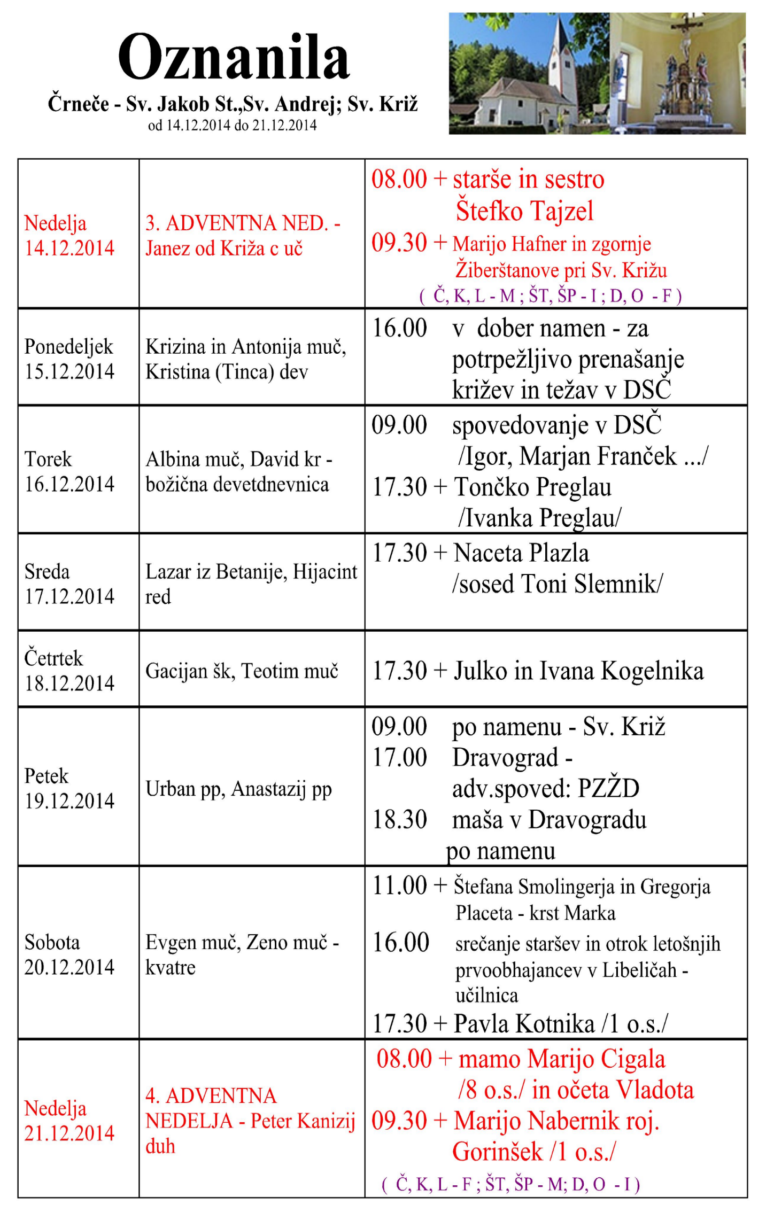
NEDELJA  15. februar | 6. nedelja med letom  Georgija, Jurka, devica | 08:00 za + mamo Verico Epšek (Gabrijela Dretnik- Turk)  v Črnečah 11:00 za + Vladota in Marjanco Oto v Libeličah
PONEDELJEK  16. februar | Juljana, mučenka  Onezim, škof, mučenec | 16:00 za + Danilota in Rozino Šuštaršič  v Črnečah
TOREK  17. februar | Sedem ustanoviteljev reda  servitov; Silvin, škof  pust | 16:00 za + očeta Ivana, brata Jožeta in za vse  + Epšekove v Črnečah
SREDA  18. februar | ++pepelnica  Janez Peter Neel,  duhovnik, mučenec  post | 16:00 po namenu v Libeličah  18:00 za zdravje in v d. n. v Črnečah
ČETRTEK  19. februar | Konrad iz Piacenze,  spokornik;  Alvarez, redovnik | 18:00 za + Berto Mlakar /osm./  sestra Majda Čeru v Črnečah
PETEK  20. februar | Leon Siciljski, škof | 09:00 za duhovne poklice pri Sv. Križu
SOBOTA 21. februar | Peter Damiani, škof, c. uč.  Irena Rimska, Mira, devi. | 17:00 za + Verico Epšek / družina Čop/  v Črnečah
NEDELJA  22. februar | 1. postna nedelja  Maksimiljan Ptujski, šk | 08:00 za + starše Pongrac v Črnečah 11:00 za + Hrastnikove in Hvalijeve v Libeličah

Z blagri Jezus ni razveljavil desetih božjih zapovedi, temveč jih je dopolnil s pomembnim elementom, z ljubeznijo.
Jezus pravi učencem, da morajo biti pazljivi predvsem pri sveti daritvi. Kajti Bog ne sprejema daritve človeka, če je v sovraštvu z drugimi.
Zato Jezus pravi, pred daritvijo odpusti sočloveku in se z njim spravi, če hočeš, da bo Bog sprejel tvojo daritev.
To naredimo tudi mi in še posebej vključimo v svojo molitev tiste, ki nam poskušajo greniti življenje.

Odgovarja: Franc Kraner, žpk – sodelavec, tel.: 051685734, e-mail: franc.kraner@rkc.si.
Naročniki mašnih namenov se strinjajo z objavo v tiskanih oznanilih in oznanilih na spletu ter oglasni deski

